Tuttuun tapaan kaikki koodin pätkät löytyvät GitHubista <https://github.com/jounikivi/Wep_Ohjelmointi>

web-ohjelmointi kotitehtävät4

# Tehtävä 1

**a. What kind of HTML elements can be included in a form?**

* input
* label
* select
* textarea
* button
* fieldset
* legend
* datalist

**b. What is needed to process the information gathered with a form?**

Lomaketiedot voidaan lähettää URL-muuttujina (komennolla method="get" ) tai HTTP-postitapahtumana (komennolla method="post" ). Huomautuksia GET:stä: liittää lomaketiedot URL-osoitteeseen nimi/arvo-pareina. URL-osoitteen pituus on rajoitettu (noin 3000 merkkiä)

**c. In a <form> -element, what is the role of “action” -attribute?**

Lähetyksen yhteydessä lähetä lomaketiedot tiedostoon nimeltä "action_page.php" (syötteen käsittelemiseksi). Action-attribuutilla määritetään, minne haluamme lähettää lomaketiedot, kun lomake lähetetään. Toiminnon arvo on siis sivu, joka käsittelee lomakkeen.

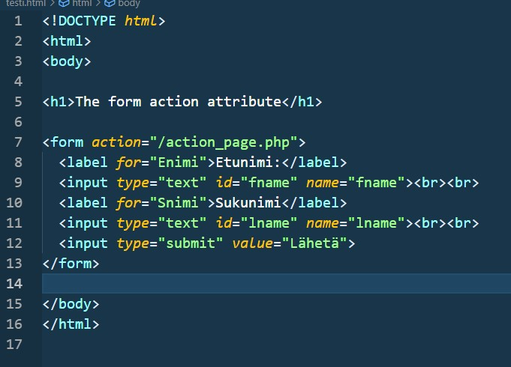

esimerkki 1

**d.How does a color picker work?**

Värinvalitsimessa on kaksi pääosaa, ensin väriliukusäädin ja toiseksi värikangas. Väriliukusäätimessä on lineaarinen tai säteittäinen gradientti seitsemästä sateenkaaren väristä eli violetista, indigosta, sinisestä, vihreästä, keltaisesta, oranssista ja punaisesta. Sen avulla voit valita minkä tahansa seitsemästä pääväristä

# 2.Create a simple feedback-form. Requirements are suitable fields for:

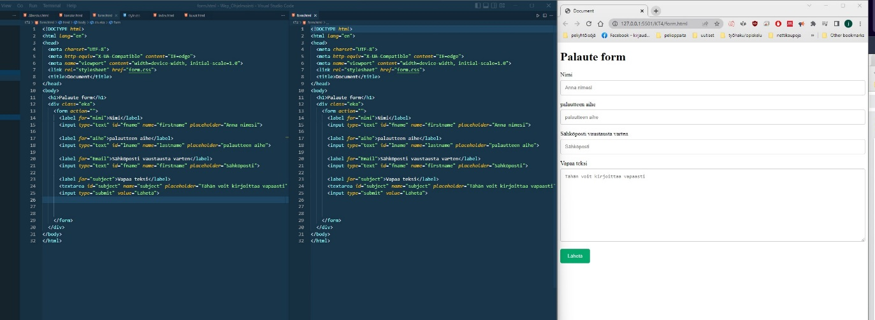

# 3.Make exercise 9-1 from the course book

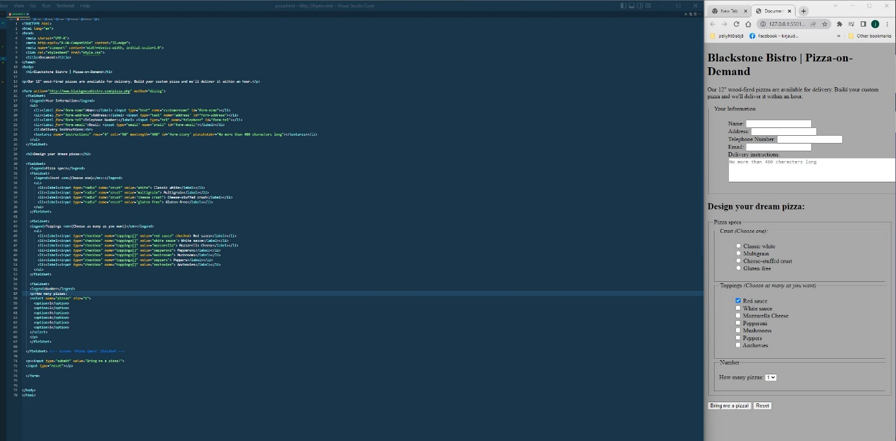

# 4.Make exercise 9-4 from the course book

# 5.Create a voting form for your own site. Idea of the vote is to give at least five alternatives for user to choose from. Create also a section in your form where user can input date information using a right controller. Add also a number slider where user can decide how sure user feels about his answer on scale 1-100. Group sections using fieldsets.

